**Chapitre 01: La culture cellulaire**

**Introduction**

La Culture cellulaire ou culture in vitro est un ensemble de techniques qui combinent l’asepsie à un environnement parfaitement contrôlé (milieu défini).

Ces méthodes s’appliquent aux plantes, aux cellules animales mais aussi aux tissus et bien entendu à des cellules plus ou moins isolées.

**2. Définition**

* La culture cellulaire est un ensemble de techniques de biologie utilisées pour faire croître des cellules hors de leur organisme (ex-vivo) ou de leur milieu d'origine.
* Conditions : Créer un environnement proche de l’environnement naturel.
* Pour chaque type cellulaire, il faut connaître son environnement afin d’identifier :

- Les besoins nutritifs (pouvoir se multiplier)

- Les contraintes physiologiques

**3. Différents types de cultures cellulaires**

Les cellules cultivées sont généralement décrites d'après leur morphologie (forme et apparence) ou leurs caractéristiques fonctionnelles. De ce fait, elles peuvent être classées suivants différents critères :

**3.1. Critères de la morphologie des cellules**

Sur le plan morphologique, il est à distinguer (Ryan, 2007) :

**a- Cellules épithéliales :** ces cellules sont attachées au substrat et apparaissent plates et de

forme polygonale.

**b- Cellules lymphoblastiques** : ces cellules ne se fixent pas normalement au substrat mais restent en suspension avec une forme sphérique.

**c- Cellules fibroblastiques :** ces cellules sont attachées à un substrat et apparaissent allongées et bipolaires.

**3.2. Critères du comportement des cellules en culture**

La culture des cellules in vitro peut être réalisée suivant deux procédés différents qui se basent sur l'aptitude des cellules de s’adhérer à un substrat (flacon de culture) en verre ou en plastique (système de culture en monocouche) ou de flotter librement dans le milieu de culture (systèmes de culture en suspension).

**4. Critères de culture cellulaire**

D’un autre point de vue, en fonction du stade de culture, il est lieu de distinguer trois principaux types de cultures cellulaires :

**a- Cultures primaires**

Une culture primaire est établie par inoculation aseptique de cellules prélevées directement à partir de tissu animal ou végétal. Sa réalisation peut suivre deux chemins différents:

* **Culture d'explant:** De petits morceaux de tissus sont fixés sur un récipient de culture en verre ou en plastique traité et renfermant le milieu de culture. Après quelques jours, des cellules individuelles se déplacent de l'explant de tissus vers la surface du récipient de culture (substrat) où elles commencent à se diviser et à se prolifère (Figure 1).

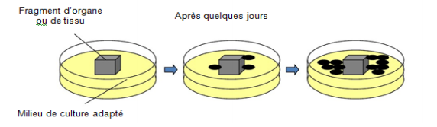

**Figure 01** : Culture d’explant

* **Culture par digestion enzymatique:** C’est la technique la plus utilisée. Le processus de dispersion cellulaire est accéléré en ajoutant des enzymes de digestion ;telles que la trypsine ou la colagénase à des fragments de tissus pour dissoudre le ciment maintenant les cellules ensembles. Ceci crée une suspension de cellules individuelles qui sont placées dans des récipients de culture et incubées à la température adéquate (Figure 02).

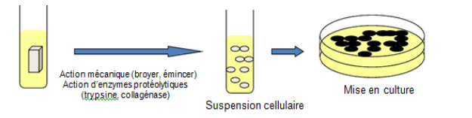

**Figure 02** : Culture par digestion enzymatique

Les cellules d'une culture primaire poussent habituellement jusqu'à ce qu'elles couvrent complètement la surface de la boîte de culture. Pour la Culture en suspension les La multiplication des cellules s’arrête quand un élément du milieu nutritif est épuisé.

- Quand les cellules sont cultivées sur support, leur croissance s’arrête par inhibition de contact. (c.à.d. quand elles forment un tapis confluent de monocouche cellulaire.) C’est l’état de confluence

**b- Cultures secondaires (repiquage)**

Lorsque les cultures dans le récipient de culture primaire ont poussé et couvert tout le substrat de culture, une culture secondaire s’avère nécessaire on passage car la culture devient incapable de pousser pendant une durée longue à cause de divers facteur tels que: l’épuisement des éléments nutritifs, l'accumulation des métabolites et l’inhibition de contact.

Les cellules sont repiquer après dilution et ensemencées sur plusieurs boîtes équivalente dans des milieux nutritifs neufs et avec une densité moindre .

De repiquage en repiquage, il est possible de conserver des cellules pendant une longue durée (Figure 03), et de cette manière les cellules forment alors une lignée cellulaire.

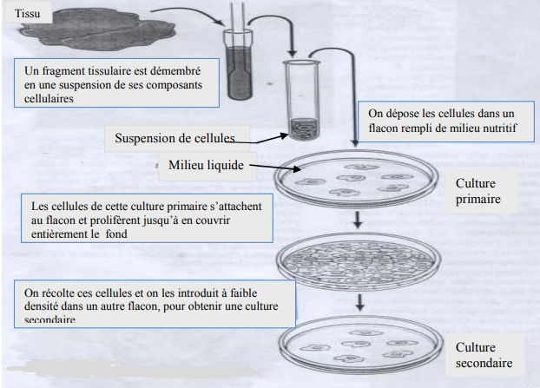

Figure03 :

**c- Les lignées cellulaires**

Les lignées cellulaires dérivent des cultures secondaires suite à l’acquisition des cellules la propriété de se multiplier indéfiniment. Ces cellules immortelles sont devenues ainsi à des mutations spontanées (ponctuelles ou réarrangements chromosomiques).

* **les lignées finies :** qui se prolifèrent pendant un certains nombres de passages puis cessent de se diviser. Ils sont sensibles au phénomène de sénescence cellulaire qui se manifeste par une apoptose des cellules.
* **les lignées continues :** Ces lignées prolifèrent sans arrêt, et sont donc immortelles; car elles ont perdu quelques maillons du contrôle du cycle cellulaire **.**
* **les lignées transformées :** Certaines lignées continues peuvent perdre leur propriété d'adhérence et sont capables de donner des tumeurs lorsqu’elles sont injectées chez un animal. Elles sont dites des lignées transformées ou des lignées de cellules cancéreuse**s.**